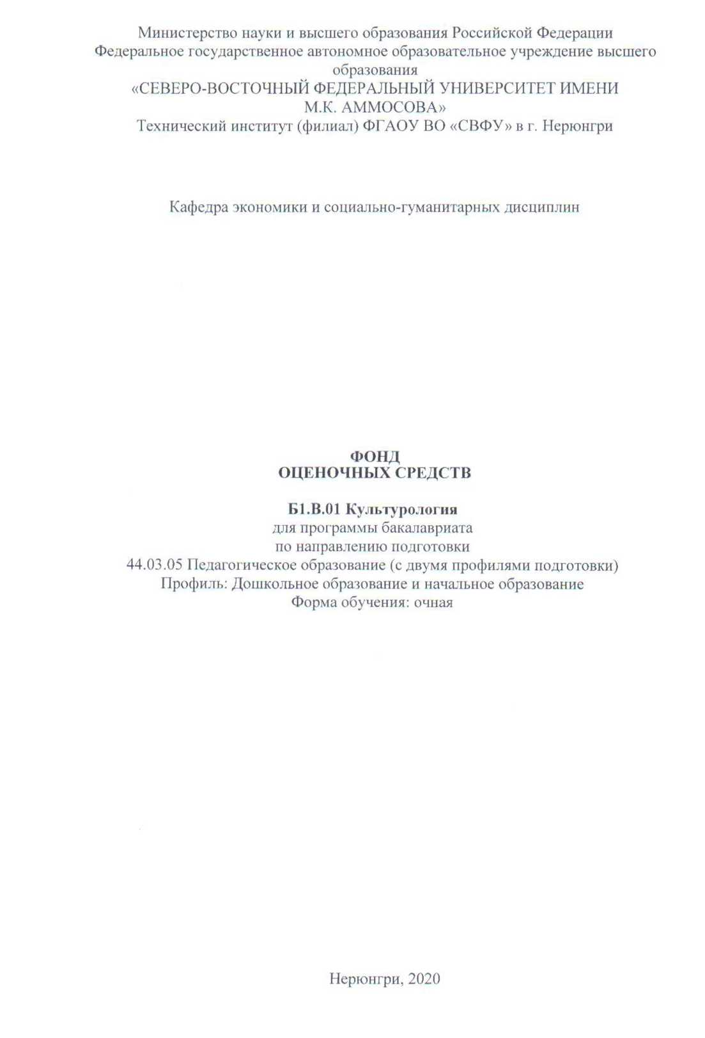

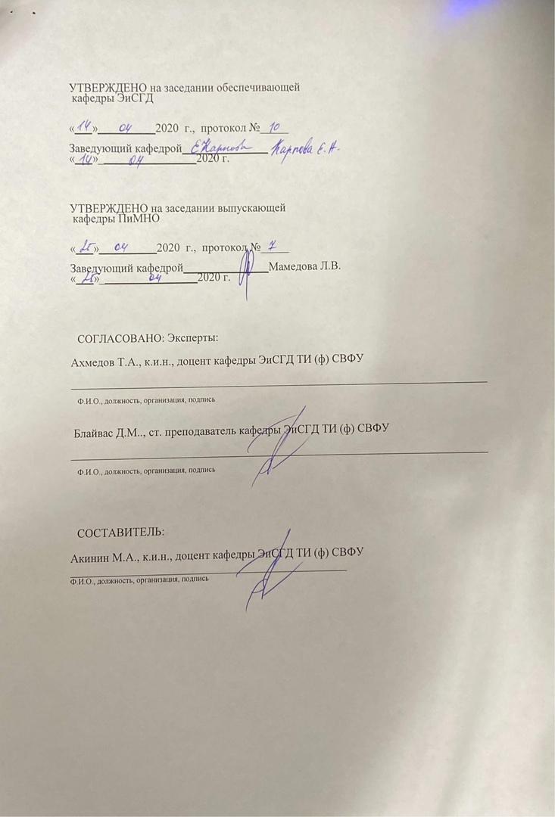

Паспорт фонда оценочных средств
по дисциплине (модулю) Б1.В.01 Культурология
№ | Контролируемыеразделы (темы) | Код контролируемой компетенции (или ее части) | Наименование оценочного средства
1. | Предмет культурологии | УК-5 | Семинары,  Тестирование,  Зачет
2. | Сущность и функции культуры | УК-5 | Семинары,  Тестирование,  Зачет
3. | Типология культур | УК-5 | Семинары,  Тестирование,  Зачет
4. | Индо-буддийский, арабо-исламский типы культуры. | УК-5 | Семинары,  Тестирование,  Зачет
5. | Конфуцианско-даосистская культура. | УК-5 | Семинары,  Тестирование,  Зачет
6. | Основные черты европейской культу ры | УК-5 | Семинары,  Тестирование,  Зачет
7. | Искусство как форма культуры | УК-5 | Семинары,  Тестирование,  Зачет
8. | Религия как феномен культуры | УК-5 | Семинары,  Тестирование,  Зачет
9. | Основные черты и этапы развития Российского типа культуры | УК-5 | Семинары,  Тестирование,  Зачет
10. | Культура и глобальные проблемы современности. | УК-5 | Семинары,  Тестирование,  Зачет

Министерство науки и высшего образованияРоссийской Федерации
Технический институт (филиал) федерального государственного автономного образовательного учреждения высшего образования «Северо-Восточный федеральный университет имени М.К. Аммосова» в г. Нерюнгри

Кафедра Экономики и социально-гуманитарных дисциплин

1.Темы семинарских занятий
Семинар № 1 «Теория культуры и история культурологической мысли»
1. Понятие культуры.
2. Структура культуры.
3. Функции культуры.
4. Проблема типологии культур.
Темы сообщений:
Культурологическая концепция Н. Данилевского.
Культурологическая концепция О. Шпенглера.
Культурологическая концепция А. Тойнби.
Культурно-историческая периодизация К. Ясперса

Семинар №2 Типология культур
1.Общая типологизация культур: мировая, этническая(национальная) и региональная
культуры.
2.Историческаятипологизация культур: формационный и цивилизационный подход.
3. Понятие субкультуры. Массовый, элитарный, тоталитарный, маргинальный типы
культур. Локальные культуры.
Темы докладов:
1.Культурный контекст межнациональных конфликтов
2.Маргинальность в обществе и культуре: социологический анализ.
3.Национальная культура и традиции здравоохранения.
Семинар № 3 Индо-буддийский и арабо-исламский тип культуры

1.Культурный ареал и система ценностей индо-буддийской цивилизации
2.Буддизм как религиозное учение и мировоззрение
3.Мир арабо-исламской культуры. Личность Мухаммеда и принципы его вероучения, их влияние культуру Востока.
Темы докладов
1.Буддизм в Индокитае и его культурные достижения.
2.Буддизм и государство
3.Исламская философия и теология: основные школы.
4.Достижения исламского мира в науке, литературе и искусстве.
5.Тибетская медицина и ее традиции

Семинар № 4 Основные черты европейской культуры
1.Происхождение, природа и особенности европейской культурной традиции.
2.Значение европейской культуры в истории мировой культуры.
3.Основные противоречия и проблемы в развитии современной европейской культуры.

Доклады
1.Европоцентризм: определение, истоки и формы проявления в европейской и мировой культуре
2. Влияние европейской культуры на развитие культуры России.
3.причины краха политики мультикультурализма в Европе

Семинар № 5 Русская культура
1.Ососбенности становления и развития восточнославянской культуры.
2.Особенности русской культуры.
Доклады
1.Культурные достижения российской эмиграции: 1920-е-50-е годы.
2.Особенности развития советской культуры.
3.Особенности развития современной культуры России
Критерии оценки семинара.
- 0 баллов – ставится, если студент не готов.
- 1 балл – демонстрирует, лишь поверхностный уровень знаний, на вопросы отвечает нечетко и неполно.
- 3 балла - студент показывает поверхностные знания, допускает ошибки, но указанные недостатки позднее ликвидировал, в рамках установленного преподавателем графика.
- 5 балла – ставится при условии, если студент демонстрирует, ниже среднего уровня знания, слабо владеет навыками анализа, не умеет использовать научную литературу.
- 8 баллов – студент демонстрирует хороший уровень знаний, твердо знает материал, но дает не точные ответы на заданные вопросы, в содержании работы допущены непринципиальные ошибки, которые должны быть позднее ликвидированы в ходе промежуточной аттестации.
- 10 баллов – выставляется за грамотно изложенный материал, показан высокий уровень освоения студентом учебного материала; проявляет умение использовать теоретические знания при выполнении практических задач; присутствует обоснованность и четкость изложения ответа; работа содержит обобщенные выводы и рекомендации; активно использованы электронные образовательные ресурсы.

Министерство науки и высшего образованияРоссийской Федерации
Технический институт (филиал) федерального государственного автономного образовательного учреждения высшего образования «Северо-Восточный федеральный университет имени М.К. Аммосова» в г. Нерюнгри

Кафедра Экономики и социально-гуманитарных дисциплин

2.Оценочные средства по дисциплине

Образцы тестовых заданий:
1. Культурология как наука сложилась в:
A) В последней трети XIX в.
B) В начале XV в.
C) В конце XVII в.
Д) В первой половине XVI в.
Е) В середине XVIII в.

2. Культуру, как целостную систему, обычно принято делить на формы:
А) Материальную и духовную
В) Религию, искусство, образование
С) Биологическую и духовную
Д) Биологическую и физическую
Е) Физическую и материальную

3. Сфера материально-производственной деятельности человека и её результаты – это культура:
А) Материальная
В) Духовная
С) Техническая
Д) Этническая
Е) Экологическая

4. Сфера духовного производства и его результаты – это культура:
А) Духовная
В) Техническая
С) Этническая
Д) Экологическая
Е) Материальная

5. Как называется подход к исследованию культуры с точки зрения ценностного её содержания:
А) Аксиологический
В) Аскетический
С) Гедонистический
Д) Коммуникативный
Е) Диалогический

6. Какая из перечисленных функций культуры является основной, формирующей все остальные?
А) Гуманистическая, человеко-творческая
В) Информативно-трансляционная
С) Ценностно-ориентирующая
Д) Нормативно-регулятивная
Е) Знаковая

7. Термин "реформация" в переводе с латинского означает:
А) Преобразование
В) Возрождение
С) Процветание
Д) Переворот
Е) Приспособление

8. Древнегреческий поэт, которого по праву называют "отцом трагедии".
А) Эсхилл
В) Софокл
С) Менадр
Д) Аристофан
Е) Еврипид

9. Понятие "полис" в культуре Древней Греции означало:
А) Город-государство
В) Страна
С) Рынок
Д) Политика
Е) Крепость

Критерии оценки теста.

Процент выполненных тестовых заданий | Количество набранных баллов
91% - 100% | 50
81% - 90% | 20
71% - 80% | 15
60% - 70% | 10
<60% | 0

